 | Apellidos, Nombre: Amado Cibreiro Andrés

Proyecto de actualización y recuperación de sistemas operativos

 | Computadores implicados:  - Computador de dirección

CA2.5 Aplicáronse técnicas de actualización e recuperación do sistema (5%).

 | 2.1. Investiga e indica qué es y para que sirve un punto de restauración en los sistemas operativos de la familia Windows.

Respuesta:

Un punto de restauración en los sistemas operativos de la familia Windows es una instantánea de ciertas configuraciones y archivos del sistema en un momento específico, que sirve para revertir el sistema a un estado previo en caso de problemas, como conflictos de software, errores críticos o cambios no deseados. Estos puntos de restauración permiten restaurar la estabilidad del sistema sin necesidad de reinstalar el sistema operativo por completo, facilitando la resolución de problemas y la recuperación de un sistema funcional.

2.2. Crea un punto de restauración en la instalación del computador de dirección.
Incluye capturas de pantalla para cada uno de los pasos realizados así como una breve descripción de las decisiones que has tomado.
En todas las capturas de pantalla de VirtualBox se debe incluir la barra de título de la máquina virtual en la que se muestra el nombre de la misma.
Todas las imágenes incluidas en este documento deben tener una leyenda autonumerada.

Respuesta:

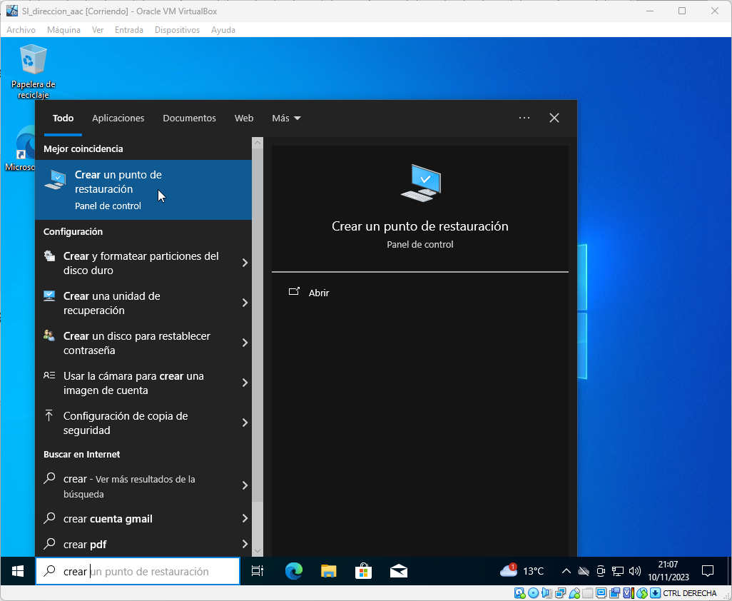Foto 1: Abre el menú Inicio y busca "Crear un punto de restauración".

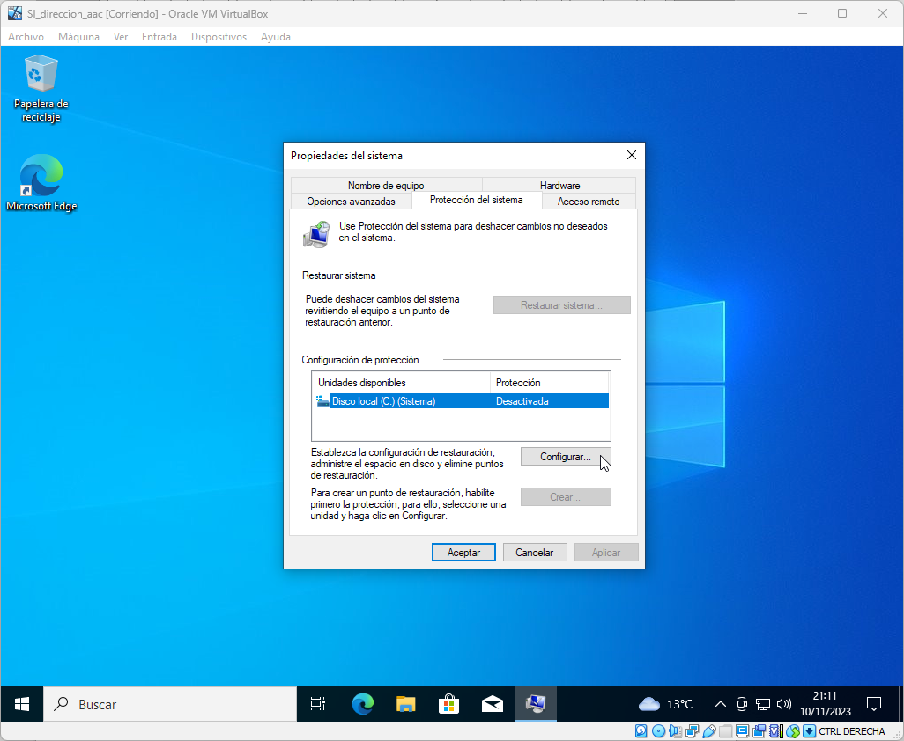Foto 2: En esta ventana pulsamos en configurar

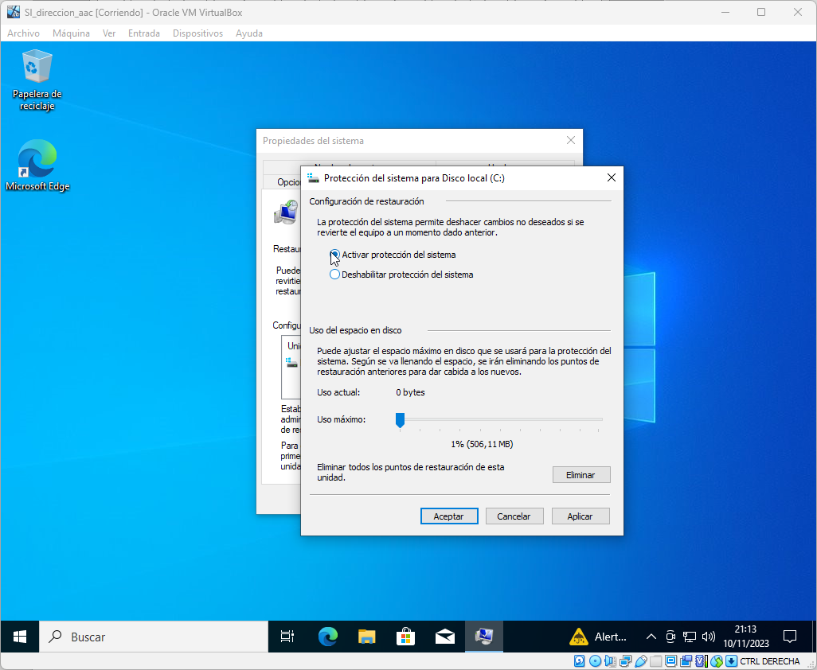Foto 3: Pulsamos en "Activar protección del sistema", aplicamos los cambios y le damos a Aceptar.

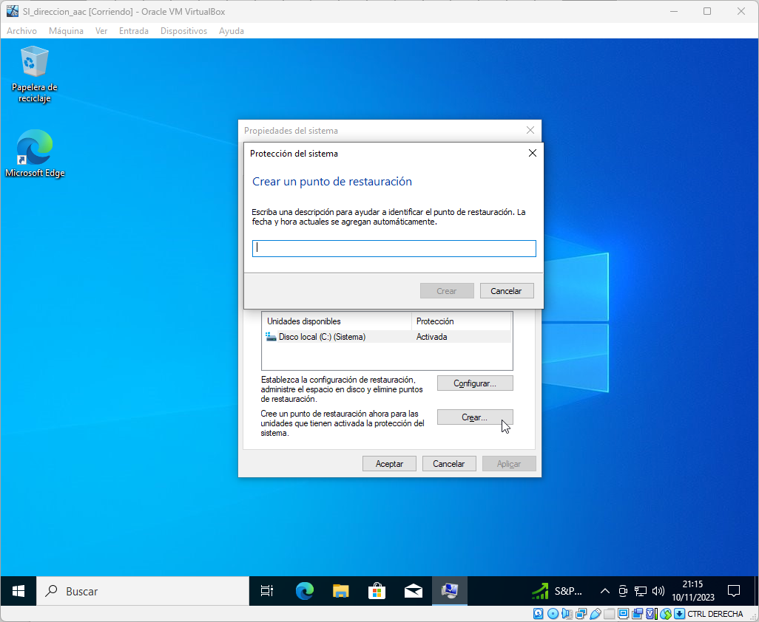Foto 4: Pulsamos en "Crear" y introducimos el nombre del punto de restauración.

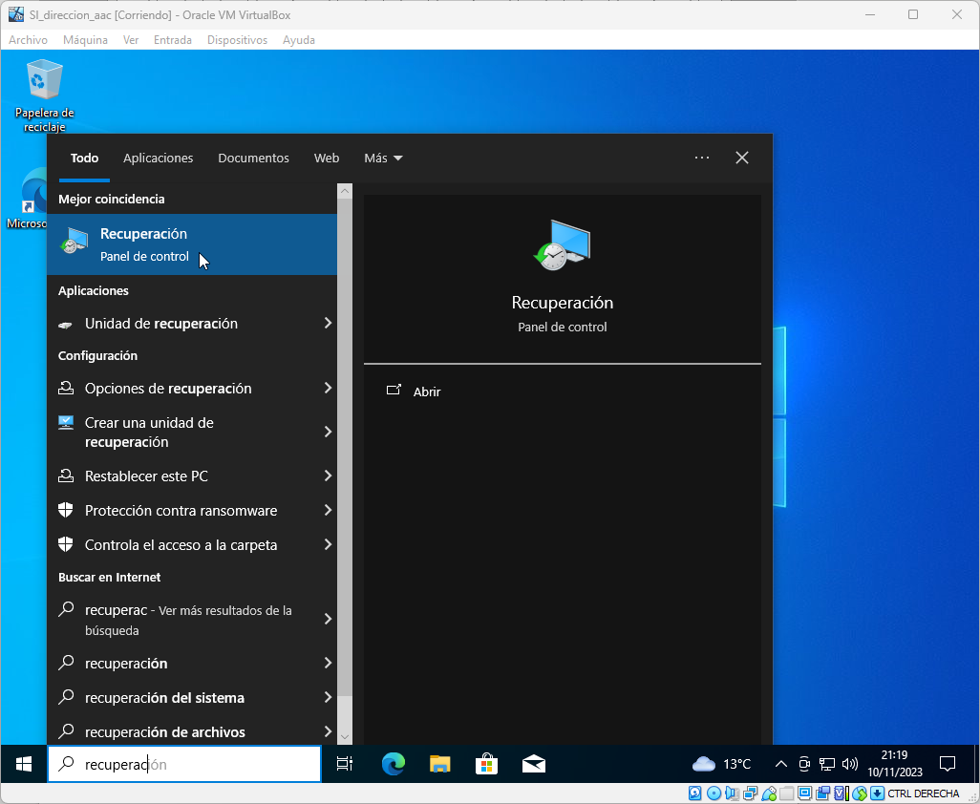Foto 5: Podemos ver nuestros puntos de restauración escribiendo en el buscador "Recuperación"

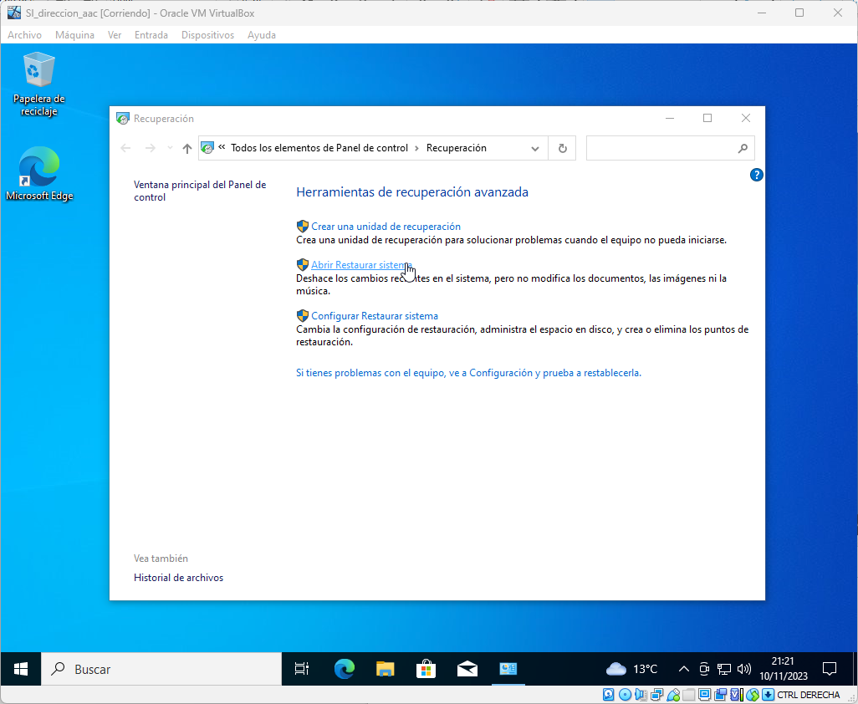Foto 6: Pulsamos en "Abrir Restaurar sistema"

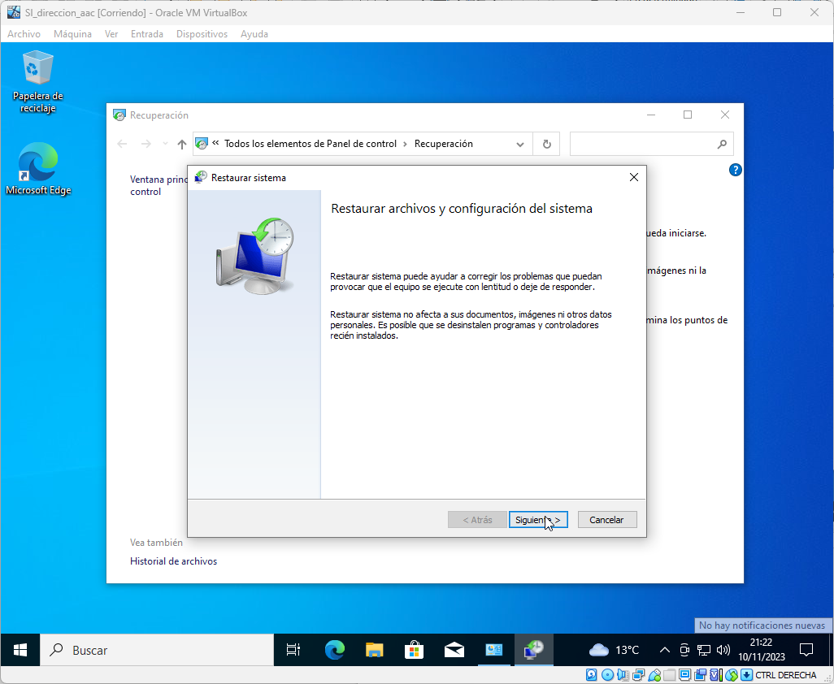Foto 7: Le damos a "Siguiente"

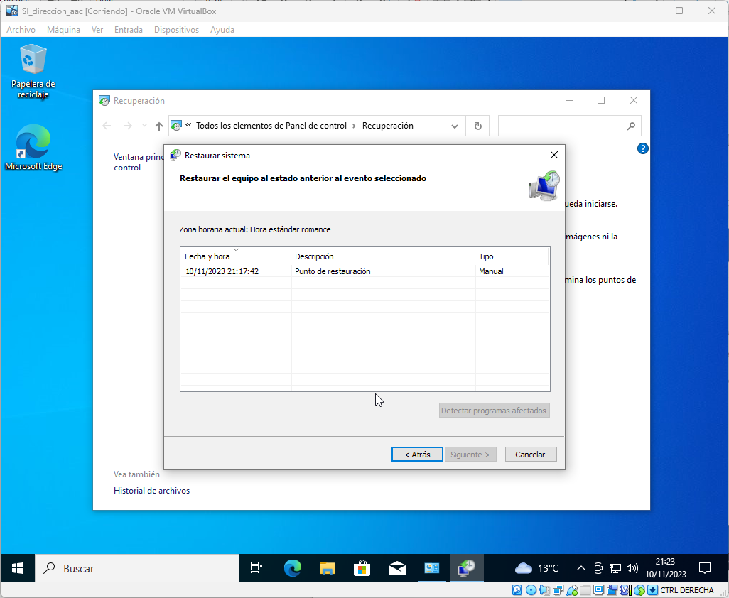Foto 8: En esta pantalla ya se muestra el punto de restauración previamente creado.

2.3. Realiza la actualización del sistema operativo del computador de dirección. El ordenador no debe actualizarse a Windows 11.
Incluye capturas de pantalla para cada uno de los pasos realizados así como una breve descripción de las decisiones que has tomado.
En todas las capturas de pantalla de VirtualBox se debe incluir la barra de título de la máquina virtual en la que se muestra el nombre de la misma.
Todas las imágenes incluidas en este documento deben tener una leyenda autonumerada.

Respuesta:

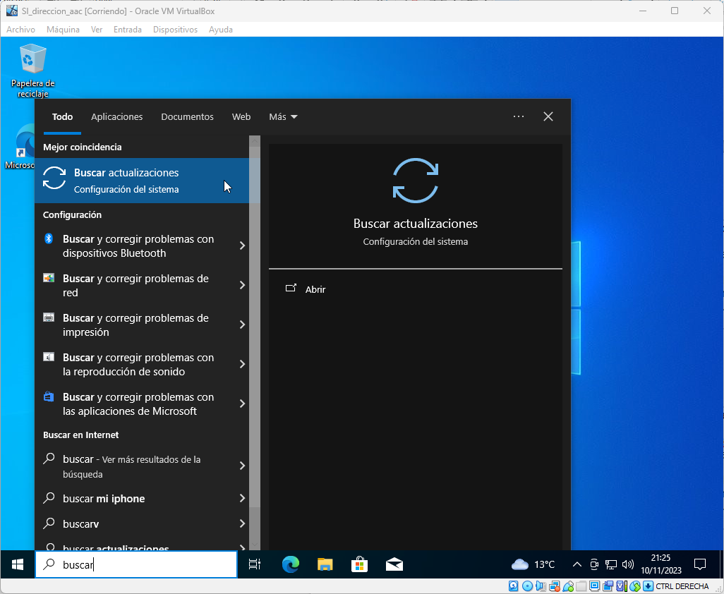Foto 9: Abre el buscador de Windows y escribe "Buscar actualizaciones"

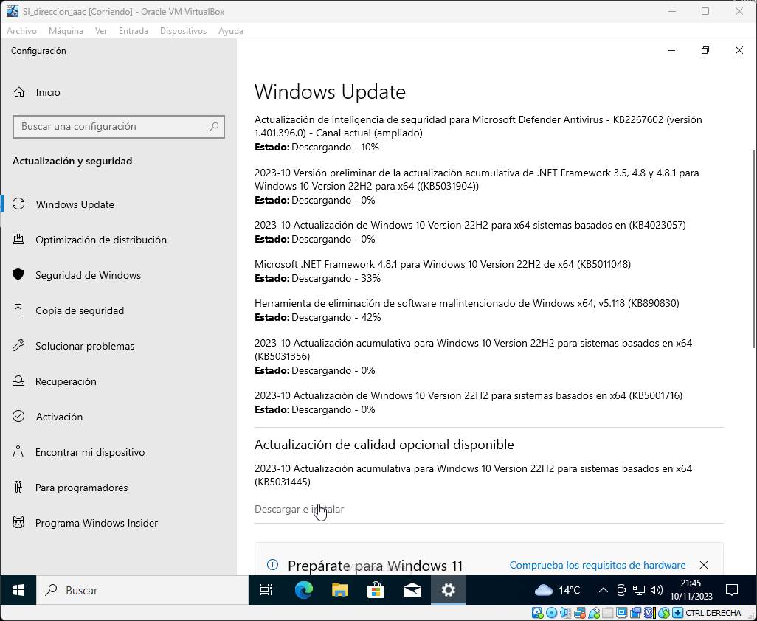Foto 10: Tras buscar actualizaciones aparecerá una si está disponible. Pulsaremos en "Descargar e instalar"

2.4. Restaura el computador de dirección al punto que has creado en el apartado 2.2. Comprueba que después de haber restaurado el estado al punto anterior se muestran las actualizaciones en la sección de “Windows Update”.
Incluye capturas de pantalla para cada uno de los pasos realizados así como una breve descripción de las decisiones que has tomado.
En todas las capturas de pantalla de VirtualBox se debe incluir la barra de título de la máquina virtual en la que se muestra el nombre de la misma.
Todas las imágenes incluidas en este documento deben tener una leyenda autonumerada.

Respuesta:

